**BÜYÜK HARFLER İLE BİTİRME ÇALIŞMASI ADI**

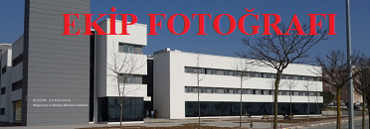

**Öğrenci1 Ad/SOYAD Öğrenci2 Ad/SOYAD Öğrenci3 Ad/SOYAD**

Öğrenci1 e-posta Öğrenci2 e-posta Öğrenci3 e-posta

**Danışman: Danışman ismi**

**Özet**

Özetin amacı, okuyucunun çalışma konusu hakkında genel bir fikir sahibi olmasını sağlamaktır. Özetin ilk paragrafında çalışma konusu tanıtılmalıdır. Diğer paragraflarda çalışmanın kapsamı ve amaçları anlatılmalı, kullanılan yöntemler kısaca tanıtılmalı ve ana sonuçlar verilmelidir.

Özet, tamamlanmış bir çalışmayı anlattığı için geniş geçmiş zaman kullanılmalıdır. Anlatım, “yapılmıştır, tamamlanmıştır” gibi edilgen yapıda olmalıdır. Bir sayfayı geçmemelidir. Çizelge, şekil gibi ayrıntılar, kısaltmalar, dipnotlar kullanılmayacaktır.

**Anahtar kelimeler:** Bulut Bilişim, Mobil Uygulama, Veri Güvenliği

**Özet Sayfası Hakkında**

Times New Roman 12 punto ve bir satır aralığı kullanılmalıdır.

Özet bir sayfayı aşmamalıdır.

Özet’te tez çalışmasının amacı, kapsamı, kullanılan yöntem(ler) ve varılan sonuç belirtilmelidir.

En az 3 anahtar kelime kullanılmalıdır.

**Ekip Fotoğrafı arka fon:**

Fotoğrafların arka planında Bilgisayarı, Bilişimi, Bilgisayar ve Bilişim Bilimleri Fakültesini, Sakarya Üniversitesini, Sakarya’yı, Sapanca’yı vb. anımsatacak fonların bulunmasının güzel bir anı olacağı düşünülmektedir.

Sonraki iki sayfada ilgili örnekler bulunmaktadır.

**Fotoğraf boyutu:**

4x15 boyutunu aşmayacak şekilde düzenlenmelidir  
**Hocanıza göndermeden önce Bu açıklamayı ve diğer iki sayfayı siliniz.**

**Arka fonu göze hoş gelen fotoğraf örnekleri**

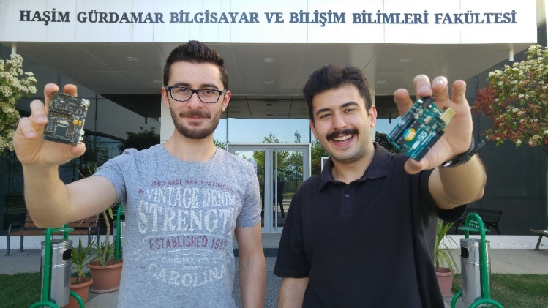

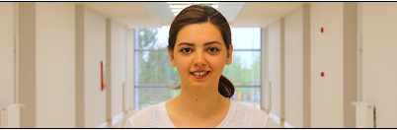

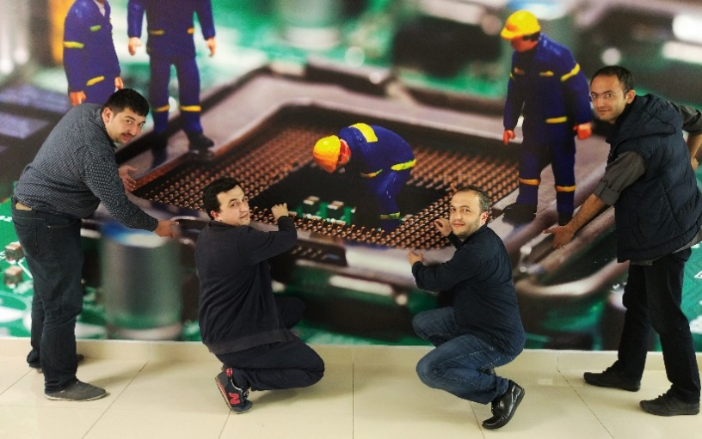

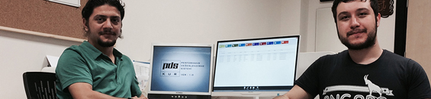

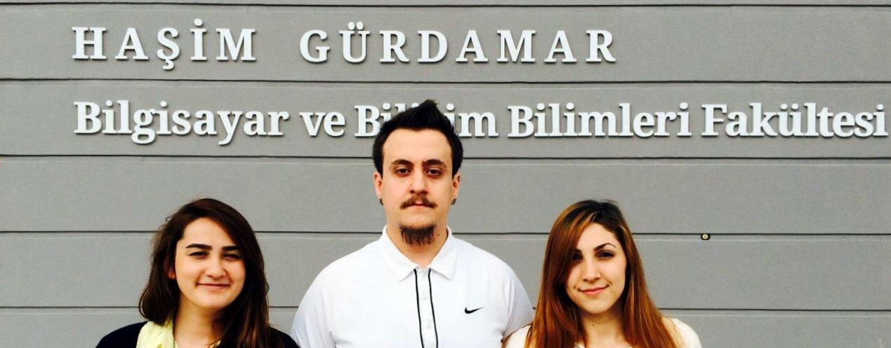

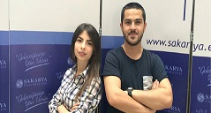 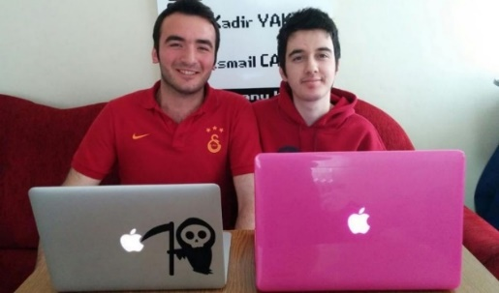

**Arka fonu göze hoş gelmeyen fotoğraf örnekleri**



